上海动悦招聘简章
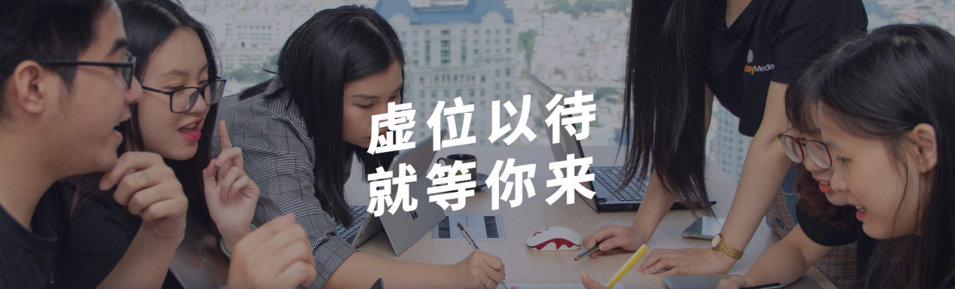
公司介绍：
上海动悦网络科技有限公司，成立于2013年。公司创始人于2007年创办了网站：CGJOY，很快成为中国最大的游戏动画、特效学习交流网站。并于2010年开创了游戏动画、特效在线教育先河。十年来，每年有数千人通过CGJOY在线课程学习成功进入游戏行业。2017年CGJOY成立了游戏特效制作基地，现有专业游戏特效师团队60人，已成为全国最大的游戏特效制作团队之一。公司计划2022年再招募50-100名游戏特效师。
现诚邀有兴趣成为游戏特效师的同学加入我们公司，共谋美好未来。

招聘岗位
一．中高级游戏特效师（20名）
薪资：15k-30k
地点：上海
岗位职责:
1.熟练游戏中角色技能特效、场景特效的设计制作。
2.熟练游戏特效风格及制作方案，把控游戏内3D特效品质。
3.熟练使用U3D、UE4进行游戏特效制作。
4.有较强的口头表达能力，能教导新特效师进步。
岗位要求:
- 专科及以上学历；
2.热爱游戏，热爱美术，对高品质游戏美术制作充满热情和追求；
3.扎实的美术功底和较好的艺术审美；
4.熟悉了解动画原理，视觉特效原理
5.有2年以上U3D、UE4游戏特效制作经验优先；
6.投递简历需附带近期作品；

二．初级游戏特效师（30名）
薪资：8k-16k
地点：上海
岗位职责:
1.熟练游戏中角色技能特效、场景特效的设计制作。
2.熟练游戏特效风格及制作方案，把控游戏内3D特效品质。
3.熟练使用U3D、UE4进行游戏特效制作。
岗位要求:
1.专科及以上学历；
2.热爱游戏，热爱美术，对高品质游戏美术制作充满热情和追求；
3.扎实的美术功底和较好的艺术审美；
4.熟悉了解动画原理，视觉特效原理
5.有1年U3D、UE4游戏特效制作经验优先；
6.投递简历需附带近期作品；

三．游戏特效实训生（实习生）（50名）
地点：上海、济南（预计2022年3月成立）
岗位职责:
- 学习游戏中的3D角色技能特效、场景特效的设计制作。
- 学习游戏特效风格及制作方案，把控游戏内3D特效品质。
- 学习使用U3D、UE4进行游戏特效的制作。
岗位要求:
- 专科及以上学历；
2.热爱游戏，热爱美术，对高品质游戏美术制作充满热情和追求；
3.扎实的美术功底和较好的艺术审美；
4.熟悉了解动画原理，视觉特效原理
5.有过U3D、UE4游戏特效制作经验优先；
6.须学习游戏特效预科班（网课）并通过考核。

游戏特效实训生火热报名中，我公司将免费提供【4个半月】的游戏特效培训，并补贴1500元*4个月，成绩合格后签订正式劳动合同。

实训生招募及录取流程：
① 注册www.cgjoy.com账号，填报名表
② 免费学网络预科班，交作业，完成作业（即过关）。
③ 再免费学一个网络课程，交作业，根据作业水平评比，择优录取。
④ 元月3日左右开学。
上课地点：上海总部。另：济南分公司（预计2022年三月成立）

联系方式：
联 系 人：殷鉴翔
联系电话：18954976934（可加微信）
联系邮箱：hr@cgjoy.com
联系地址：上海市徐汇区388号新业大楼1号楼905


↑↑扫码加微信↑↑ ↑↑扫码填写报名表↑↑

团队风采：
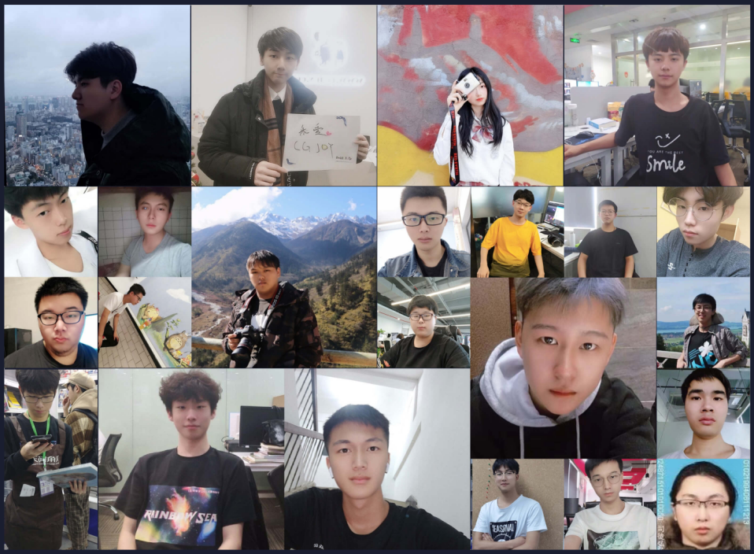

作品欣赏：
